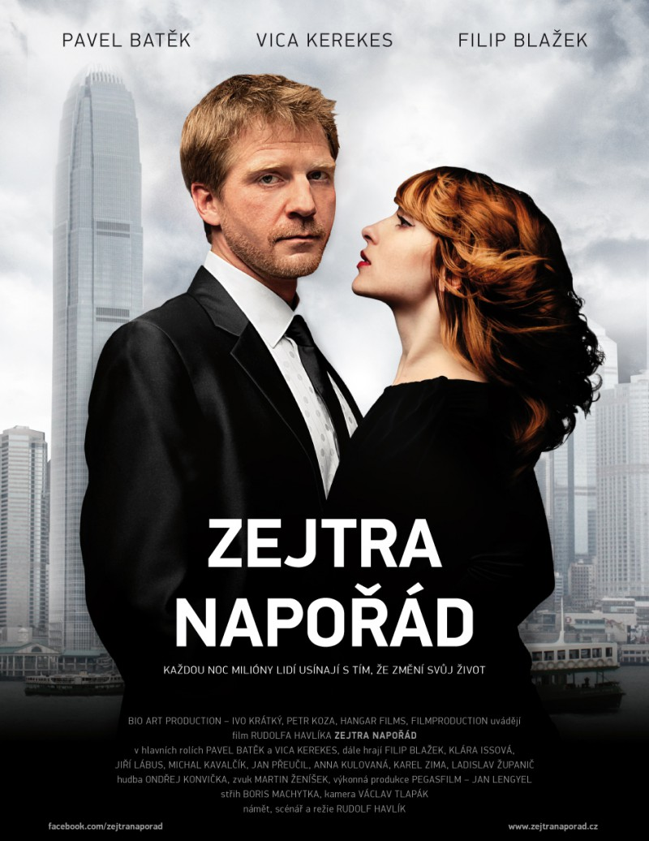
(ZEJTRA NAPOŘÁD)
© BIO ART PRODUCTION
ČESKÁ REPUBLIKA / SLOVENSKO 2014
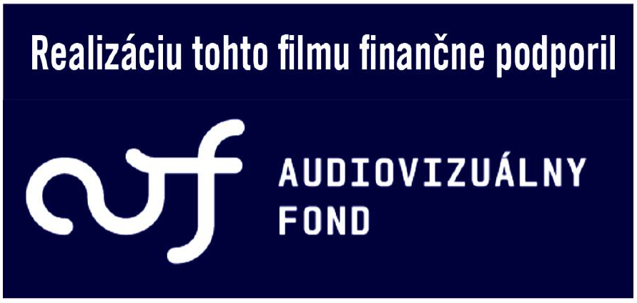

Slovenská premiéra: 14. august 2014

Kópia: 98 min.
orig. verzia
Prístupnosť: od 12 rokov

Žáner: komédia , romantický
Scenár a réžia: Rudolf Havlík
Produkcia: Bio Art Production -Ivo Krátký, Petr Koza
Koprodukcia: Hangar Films, Filmpark production, s.r.o.
Kamera: Václav Tlapák
Hudba: Ondřej Konvička
Hrajú: Pavel Batěk, Vica Kerekes, Filip Blažek, Jiří Lábus, Jan Přeučil, Klára Issová

Film mal svetovú premiéru na MFF Karlovy Vary 2014
Obsah: Každú noc milióny ľudí zaspávajú s tým, že zmenia svoj život a zajtra urobia konečne niečo inak. Petr Kraus je jedným z toho milióna. Cestuje za prácou do Hongkongu, kde dohaduje výrobu vecí pre svojich zákazníkov. Medzitým si dohodne na diaľku niekoľko rande na slepo, čo sa vôbec nepáči jeho najlepšej kamarátke Tereze... Po návrate sa vydáva na cestu po Česku, počas ktorej zistí, že pred problémami nemôže utekať večne, pretože tie si človeka vždy nakoniec nájdu.

